政治活動用事務所に掲示する立札及び看板の類の制限
資料
⑨

公職の候補者又は公職の候補者となろうとする者（現に公職にある者を含む。）以下「公職の候補者等」という。）及び当該候補者等の後援団体が、政治活動のために使用する事務所において掲示する立札及び看板の類については、次のとおり制限があります。（公職選挙法第１４３条第１６項、第１７項及び公職選挙法施行令第１１０条の５）

１ 立札及び看板の類の総数の制限
立札及び看板の類は、公職の候補者等一人につき又は同一の公職の候補者等に係るすべ
ての後援団体を通じて、次の表に掲げる枚数まで掲示することができます。
選挙の種類 | 証票の枚数 |  | 証票交付申請先
 | 公職の候補者等 | 後援団体  （すべてを通じて）
市長・市議会議員 | ６枚 | ６枚 | 市選挙管理委員会

２ 立札及び看板の類の制限と例
立札及び看板の類の大きさは、縦１５０cm以内、横４０cm以内です。（ただし、足を
付けた場合はその長さを含みます。）
立札及び看板の類には、前面の見えやすいところに、１枚ごとに、選挙管理委員会が交
付する「証票」を貼付しないと掲示できません。
この「証票」の交付を受けようとする者は、「証票交付申請書」により交付申請してくだ
さい。
証票の有効期限は発行時より次回選挙前の年度末までとなっていますので、期限切れに
注意してください。
立札及び看板の記載内容は、選挙運動にわたるものであってはいけません。

（公職の候補者等の個人の政治活動用） （後援団体の政治活動用）
鹿島太郎後援会事務所
150cm
以内
（足の
長さも
含む）
40cm以内
鹿島太郎事務所
150cm
以内
（足の
長さも
含む）
40cm以内

証票 証票

有効期限に注意

３ 設置場所の例
立札及び看板の類は、法定数の範囲内のものであっても、当該候補者等又は当該後援団
体が、政治活動のために使用する事務所として選挙管理委員会へ届け出た建物の入り口付
近に建てるべきであり、届け出た以外の場所や事務所としての実態のない場所（交差点や
駐車場、田畑等）、自動車等については掲示できません。
立札及び看板の類は、掲示できる数量に制限があります。（１つの事務所に２枚まで）
１枚の立札及び看板の類の両面を使用したものは２枚と数えます。
立札及び看板の類の異動や廃止については、選挙管理委員会に対し届け出てください。

【設置できる例】
建物（政治活動の事務所）があり、その玄関付近に設置するのが基本となります。
玄関が分かりにくい場合などに門扉や塀壁、私道の入り口までは、設置が認められます。
また、建物と一体的に利用される駐車場への設置も認められます。
公道
公道

公道
公道
駐車場
公道
私道

【設置できない例】
建物（政治活動事務所）と隣接している農地は、一体的な敷地とは認められません。
また、建物と駐車場の間に公道がある場合も、一体的とは認められません。

公道
公道
農地
公道
公道
公
道
駐車場

４ 設置方法による制限
・中に電灯を入れたあんどん形式のものは、立札及び看板の類とは認められません。
・カーブミラー、ガードパイプ、ガードレール等の公の工作物に許可なく立札及び看板の類を取り付けることはできません。
・ブロック等で設置を補強する場合は、安易に上に載せたりせず高さ制限があることを考慮して設置する必要があります。
・基準となる道路や敷地の高さを十分意識して高さ制限を守る必要があります。
・立札及び看板の類は、新たに選挙運動期間中に掲示することはできませんが、選挙運動期間前に掲示したものであれば、選挙運動期間中も掲示しておくことができます。
・三角柱や円錐形のように立体的になったものは使用できません。【下図参照】

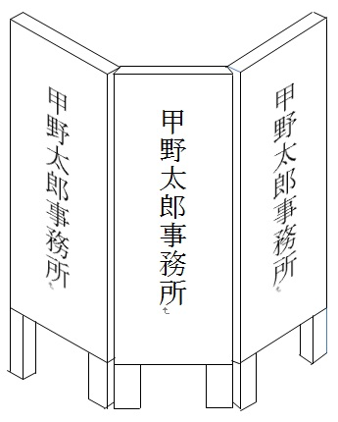
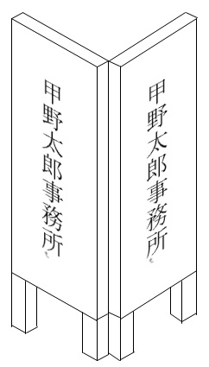

５ 立札及び看板の維持管理について
立札及び看板については、通常の管理が必要であることはもちろんですが、異動又は廃
止した場合は、速やかに選挙管理委員会へ届出をする必要があります。
・政治活動事務所の移動の場合は、異動届を提出してください。
・政治活動事務所の廃止の場合は、証票をはがして返却してください。
・責任者の異動は、異動届を提出してください。

６ 罰則規定について
証票の交付枚数は、立札及び看板の類の大きさ、または掲示場などに違反があった場合
は、2年以下の禁固または５０万円以下の罰金に処されることがあります。

